1 根据需求安装包内置一个txt文件保存员工号与mac地址，如下图示

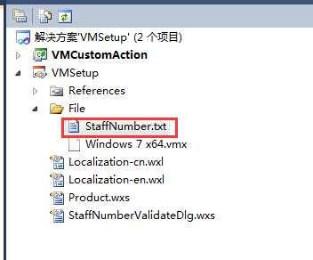

每行一个员工和对应的mac地址，中间以tab键隔开

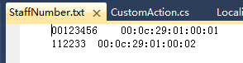

2